**Proje Adı**

Simetrik Şekillerin Artırılmış Gerçeklik (AR) ile Etkileşimli Keşfi

**Proje Genel Bakış**

Bu proje, artırılmış gerçeklik (AR) teknolojisini kullanarak simetrik şekillerin etkileşimli ve görsel bir biçimde keşfedilmesini hedeflemektedir. Proje; öğrenciler, tasarımcılar ve mimariyle ilgilenen bireylerin simetriyi daha iyi anlamalarını sağlamak için geliştirilecektir. Kullanıcılar, mobil cihazları veya AR gözlükleri aracılığıyla simetrik şekilleri sanal ortamda inceleyebilecek ve bu şekillerle gerçek zamanlı olarak etkileşim kurabilecektir.

* Kullanıcılara simetri türlerini (çeviri, dönüş, yansıma vb.) görsel olarak sunmak.
* Geleneksel 2D materyaller yerine 3D ve AR deneyimleri ile daha etkili öğretim sağlamak.
* Mobil cihazlar ve AR gözlükleri kullanarak geniş bir kitleye ulaşmak.
* Simetri prensiplerinin uygulamalı olarak incelenebilmesini sağlamak.

**Hedef Kitle**

* İlkokul, ortaokul ve lise öğrencileri
* Tasarımcılar ve mimarlar
* Geometri ve matematik meraklıları
* STEM (Fen, Teknoloji, Mühendislik, Matematik) eğitimi veren kurumlar

**Teknik Gereksinimler**

1. **Platformlar:**
   * Android mobil cihazlar
   * AR gözlükleri
2. **Yazılım Araçları:**
   * Unity 3D
   * AR Foundation
   * Vuforia veya ARKıt/ARCore SDK’ları
3. **Geliştirme Dili:**
   * C#
4. **3D Modelleme Araçları:**
   * Blender
5. **Veritabanı ve Bulut Teknolojisi:**
   * Firebase veya AWS

**Projenin Ana Bileşenleri**

1. **AR Simetri Modelleri:**
   * Kullanıcılar, uygulama içinde simetrik şekilleri inceleyebilir ve döndürebilir.
   * Simetri eksenlerini ve dönüş noktalarını vurgulayan etkileşimli gösterimler.
2. **Etkileşimli Simetri Testleri:**
   * Kullanıcılara simetriyi uygulamalı olarak öğrenmelerini sağlayan quiz ve test modülleri.
3. **Geri Bildirim Sistemi:**
   * Kullanıcıların öğrendiklerini pekleştirmeleri için anında geri bildirim.
4. **Eğitici Materyaller ve Videolar:**
   * Simetri türlerini açıklayan eğitici videolar ve 3D animasyonlar.

**Proje Çıktıları**

1. **Mobil AR Uygulaması:**
   * Simetrik şekilleri incelemek ve etkileşim kurmak için kullanılacak uygulama.
2. **Eğitim Rehberi:**
   * Öğretmenler ve eğitimciler için uygulama kullanımı rehberi.
3. **Kullanım Senaryoları:**
   * Okullarda, tasarım atölyelerinde ve mimari uygulamalarda kullanım örnekleri.

**Zaman Çizelgesi**

|  |
| --- |
|  |

**Sistem Mimari Diyagramı**

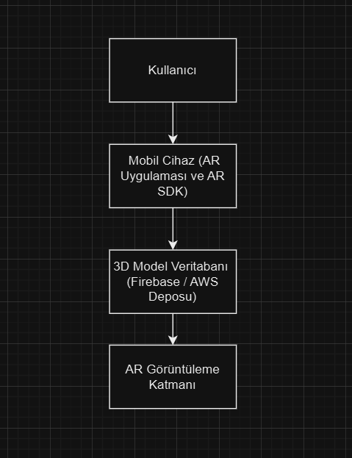

**Simetri İş Akış Diyagramı**

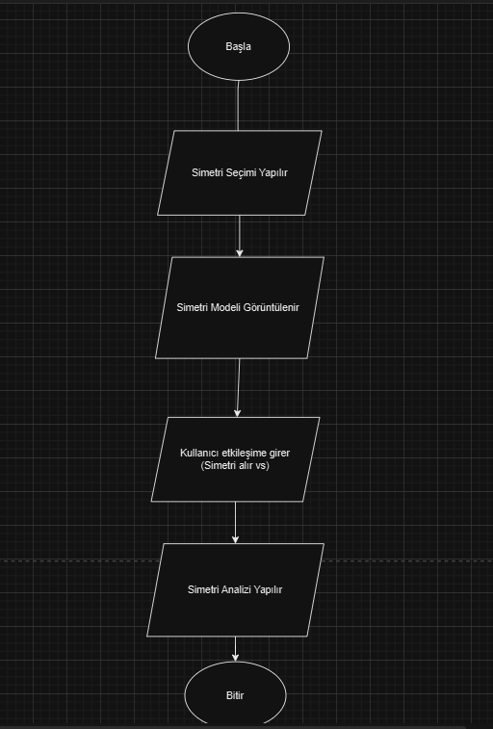

**Use-Case Diyagramı**

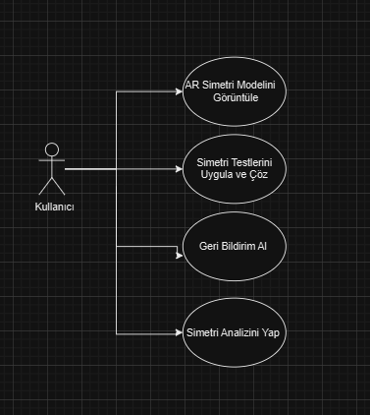

**Class Diyagramı**

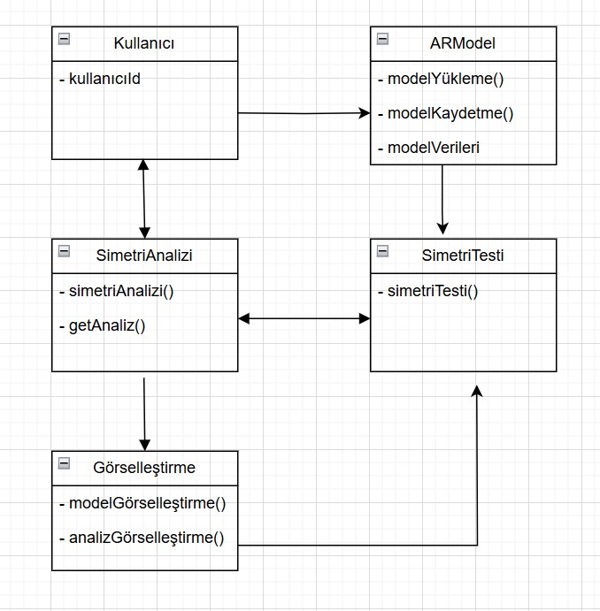

**AR Simetrik Şekiller Uygulaması Prototipi**

**Simetri Modelleri Ekranı**

* **Özellikler:**
  + **3D Simetri Modelleri:**
    - Karakter
  + **Model Seçimi:**
    - Seçilen modeli simetrisini,döndürme, yakınlaştırma/uzaklaştırma.
  + **Simetri Eksenleri Görselleştirme:**
    - Kullanıcı modeli seçtiğinde simetri eksenleri otomatik olarak vurgulanır.
  + **AR Görselleştirme Butonu:**
    - Cihaz kamerasını kullanarak simetri modelini gerçek dünya üzerinde gösterir.

**Kullanıcı Kılavuzu**

**1. Uygulama Kurulumu**

* Mobil cihazınıza uygulamayı indirip kurun.
* Uygulamayı başlattıktan sonra izinleri onaylayın.

**2. Simetri Modellerini Kullanma**

* Listeden bir model seçin ve modeli AR ortamında inceleyin.
* Ekrandaki "Döndür" ve "Yakınlaştır" tuşlarını kullanarak modeli etkileşimli olarak görüntüleyin.

**3. Simetri Testleri Yapma**

* "Simetri Testleri" seçeneğine girin.

**4. Eğitici Materyalleri İzleme**

* "Eğitici Materyaller" seçeneğine giderek simetri hakkında videolar ve 3D animasyonlar izleyin.

**Programcı Kılavuzu**

**1. Teknolojiler ve Araçlar**

* **Geliştirme Ortamı:** Unity 3D
* **Programlama Dilleri:** C#
* **AR SDK:** AR Foundation (Unity), Vuforia
* **Veritabanı:** Firebase / AWS S3

**2. Proje Yapısı**

**Proje Dizini:**

Assets

+-- Models

+-- Scripts

+-- Materials

+-- Prefabs

Scenes

Plugins

**3. Ana Sınıflar ve Fonksiyonlar**

* **ModelLoader.cs:** Simetri modellerini yüklenmesi.
* **InteractionController.cs:** Kullanıcı etkileşimleri (döndürme, taşıma).
* **ARManager.cs:** AR görüntüleme işlemleri.

**4. Veritabanı Bağlantısı**

* **Firebase SDK** kullanarak 3D modelleri ve test verilerini yüklenir.

**5. Derleme ve Dağıtım**

* Unity üzerinden Android veya iOS platformlarına derleyin.